Str. Iatropol, nr. 19
Cotroceni - Eroilor | BI_0675_T0

BCCH | LAC | CID | TRX | Diverse
79 | 110 | 36751 | SFH  H93 la H120 | din 3 în 3 | RAM -109 dBm  MB 2
87 |  | 26751 | SFH  H92 la H119 | din 3 în 3
124 |  | 16751 | SFH  H91 la H118 | din 3 în 3
585 |  | 56751 | 4  H585, H598, H616, H633 | RAM -48 dBm  Barred
595 |  | 6751 | 4  H580, H595, H622, H635
619 |  | 46751 | 2  H619, H631

Mda, uite ca BTSu’ asta nu e chiar asa de vechi, a fost construit de baietzii de la Camusat undeva pâna în vara 2004 (în iarna 2003 nu-l prindeam înca de acasa) deci clar sub era Orange, si nu Dialog. Inca de la lansare a beneficiat de un MBO2 cu 4/4/4 TRX pe partea GSM, si un MBO1 cu 2/2/2 TRX pe partea DCS. La început (adica când l-am vazut eu în vara 2006, am facut poza de mai jos - cu Nokia 6630) parea sa fie echipat cu antene Kathrein GSM si câte un Kathrein DCS (K739 494).

Fapt amuzant, eram în Bucuresti când au fost zburate antenele Kathrein : pe 26 iulie 2006 au venit si au bagat în locul Kathrein-urilor câte un Jaybeam Dualband 5160100 ! Când m-am întors din nou în Bucuresti o luna mai târziu, am vazut (din autobuz) ca site-ul avea acum câte 2 antene / sector, aparent de aceasi talie (desi nu prea cred, cred ca se bagasera deja Jaybeam-urile 5187300 pentru 3G ; sa nu uitam ca 3G se lansase oficial deja din luni iunie !) ; în pozele din vara 2007 totul era gata, si în tarc aparuse si cabinetul Huawei (cu BBU-ul), RRU-urile nefiind montate lânga antene ci la baza pilonului (poate sa para ciudat sa platesti pentru un modul outdoor si sa nu il folosesti la maxim ridicandu-l lânga antene, însa sunt situatii, rare, unde RRU-urile se monteaza la baza pilonului din motive de avize/contracte, …) ; si remarc ca MBO1-ul al DCS-ului pare sa fi fost deja swapuit de atunci cu un MBO2 pentru o marire a capacitatii (listele nu par însa sa fi puse la zi cu aceasta modificare).

Legatura principala a site-ului pare sa fi ramas vechiul MW Alcatel cu ODU 9400UX vizibil tiltat pozitiv pentru a ajunge tocmai pâna sus pe BSC Facultatea de Electronica (BI_0505), apoi termina în MSC Pasteur. Interesant este ca în toamna 2008 (în intervalul iunie - septembrie) au venit si au instalat o multime de antene patch Alvarion (4 ca sa fim exacti, instalate la 90° una de alta deci o acoperire de 360°) pentru WiMax ( !! am avut confirmatie, sunt pentru WiMax 802.16 RevD, « mai sunt destule site-uri dotate cu asa ceva prin Bucuresti, dar din auzite stiu ca a fost un esec comercial »), si au si dublat (ori pentru protectie, ori pentru marire de capacitate, sau chiar ambele) legatura catre BSC (pe ambele ODU-uri scrie BI505), pentru ca au mai instalat înca un mic Alcatel Awy. In aceasi perioada cred ca a mai aparut înca un cabinet în tarc, în stânga de tot (însa nu ceva Alcatel…).

In vara 2009 am mai gasit înca un mic MW Alcatel (tot vechiul ODU 9400UX, emite exact în sensul opus fata de celelate 2 colege care merg spre BSC) care ar merge spre BI_3519, asa scrie pe el… cine stie ce o mai fi… Iar acum în februarie, noutatea ar fi ca au « dublat » si aceasta legatura, adaugând un nou Alcatel Awy care pare sa mearga în aceasi directie.
- In vara 2004, pe x / 585 / 595 aveai x/1/1 TRX | LAC 110 | No FH pe DCS
- In vara 2005, pe x / 585 / 595 aveai x/1/2 TRX
- In vara 2006, pe x / 585 / 595 aveai x/2/2 TRX | FH activat
- In vara 2007, pe x / 585 / 595 aveai x/4/4 TRX
- In iarna 2007, pe 619 / 585 / 595 aveai 2/4/4 TRX

WCDMA Frequency : 10713 only

- W346 1010 / 36751 IntraCells 30
- W345 1010 / 26751

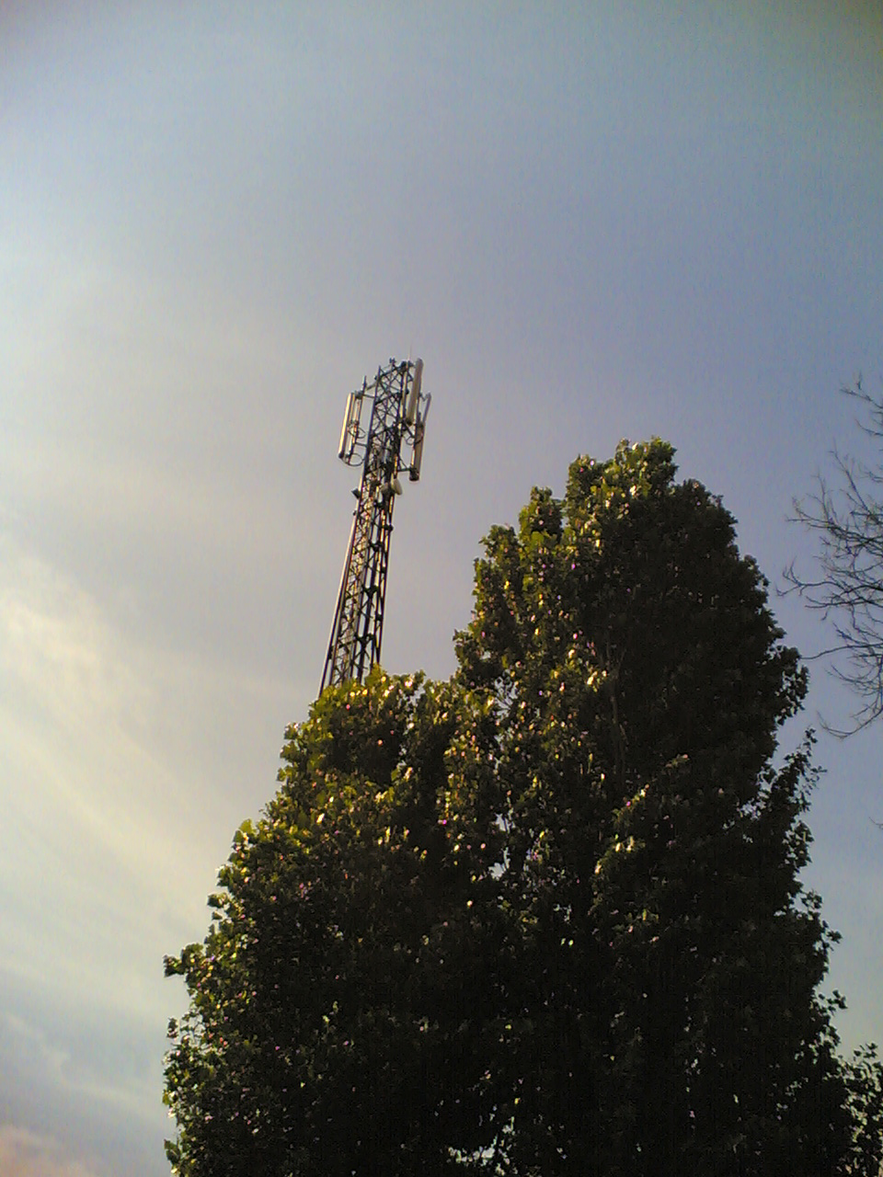
5 iulie 2006

Pilonul este frumos vopsit în verde, si mai ales si gardul tot verde este. Se spunea ca vopsirea gardului în aceasta culoara este o chestie standardizata la Orange.

